Уважаемые коллеги!
Благодарим за желание принять участие в VI Промышленно-экономическом Форуме «Стратегия объединения: Решение актуальных задач нефтегазового и нефтехимического комплексов на современном этапе»
Сообщаем, что Вы зарегистрированы в качестве делегата.
28 октября Форум состоится в Экспоцентре на Красной Пресне в павильоне 7, 4 этаж, конференц-зал. Регистрация с 9.00 до 10.00 на 4 этаже. Вход в само здание павильона по списку.
Пленарное заседание проходит совместно с Московским Международным Химическим Форумом.
Павильон 7 расположен со стороны набережной около церкви (выход из метро «Выставочная» - направо, вдоль забор, и налево, вход в калитку.)
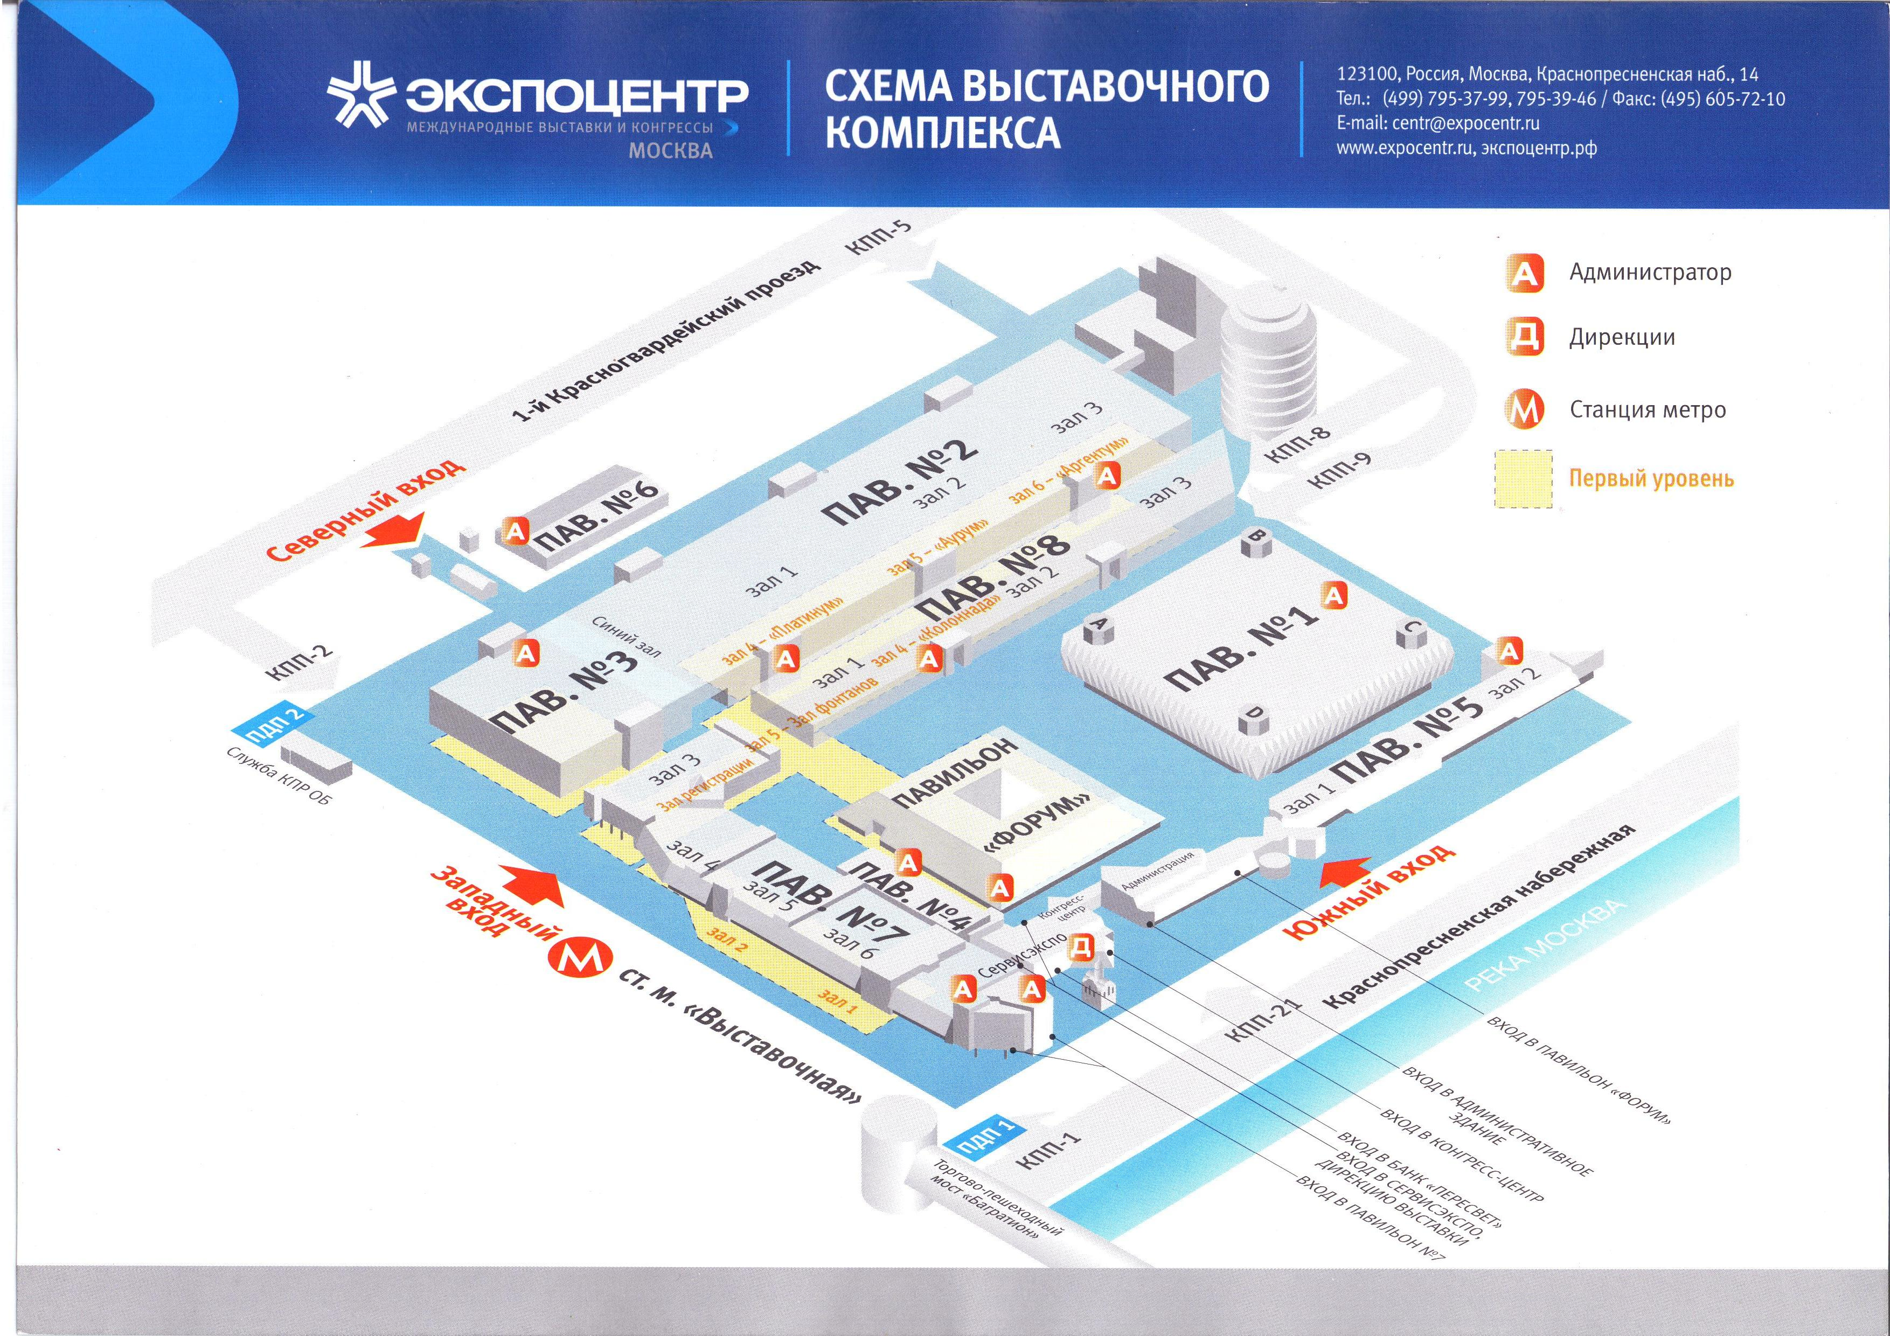
29 октября Форум пройдет на Московском НПЗ. Трансфер от станции метро «Братиславская», выход последний вагон из центра на противоположную сторону улицы от ТЦ БУМ, автобусы с табличкой Форум-МНПЗ в 8.00, 8.15. и 8.30.
Автобусы сразу повезут на экскурсию по заводу.
Тем, кто планирует добираться на личном транспорте, необходимо предоставить номер и марку машины до 24.10.13 г. Для участия в экскурсии необходимо пересесть в автобус у проходной завода.
ПРОЕЗД: Капотня, 2-ой квартал, д.1 корп. 3 (ориентир здание с часами).
Если ехать по МКАД (внешняя сторона), то поворот на Капотню будет сразу же после поворота на Дзержинский (с другой стороны моста). Если ехать по МКАД (внутренняя сторона), то поворот на Капотню будет после поворота к торговому комплексу Мега «Белая дача», после торгового комплекса «Садовод». При въезде в Капотню, нужно проехать мимо поста ГИБДД, потом поворот направо по основной дороге и проехать прямо к шлагбауму.

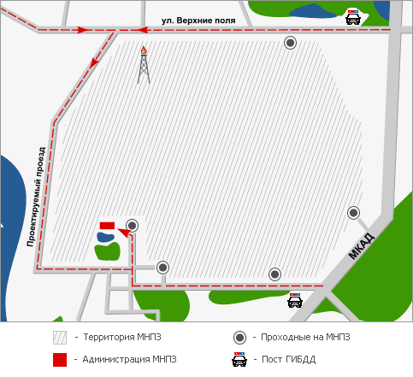

Тем, кто планирует добираться самостоятельно на общественном транспорте:
- От метро «Домодедовская» (последний вагон из центра). Автобус №95 или №995 или маршрутное такси №95 до остановки «Стадион».
- От метро «Кузьминки» (первый вагон из центра, ориентир – Макдональдс – напротив него остановка). Автобус или маршрутное такси №385 до остановки «Стадион».
- От метро «Братиславская» (первый вагон из центра, остановка у метро). Автобус №112 или маршрутное такси №412 до остановки «Стадион».
!!! Внимание! В маршрутных такси остановки не объявляются! Необходимо заранее спросить водителя, где удобнее будет выйти.
Вход в здание кафе. При себе иметь бейдж и паспорт.
Начало заседания в 10.00.
Адрес «Московского НПЗ»: Капотня, 2-ой квартал, д.1 корп. 3.

